**Схема проведения места соревнований**

с. Парная, озеро Большое,

Шарыповского района, Красноярского края 04.12.2022 г

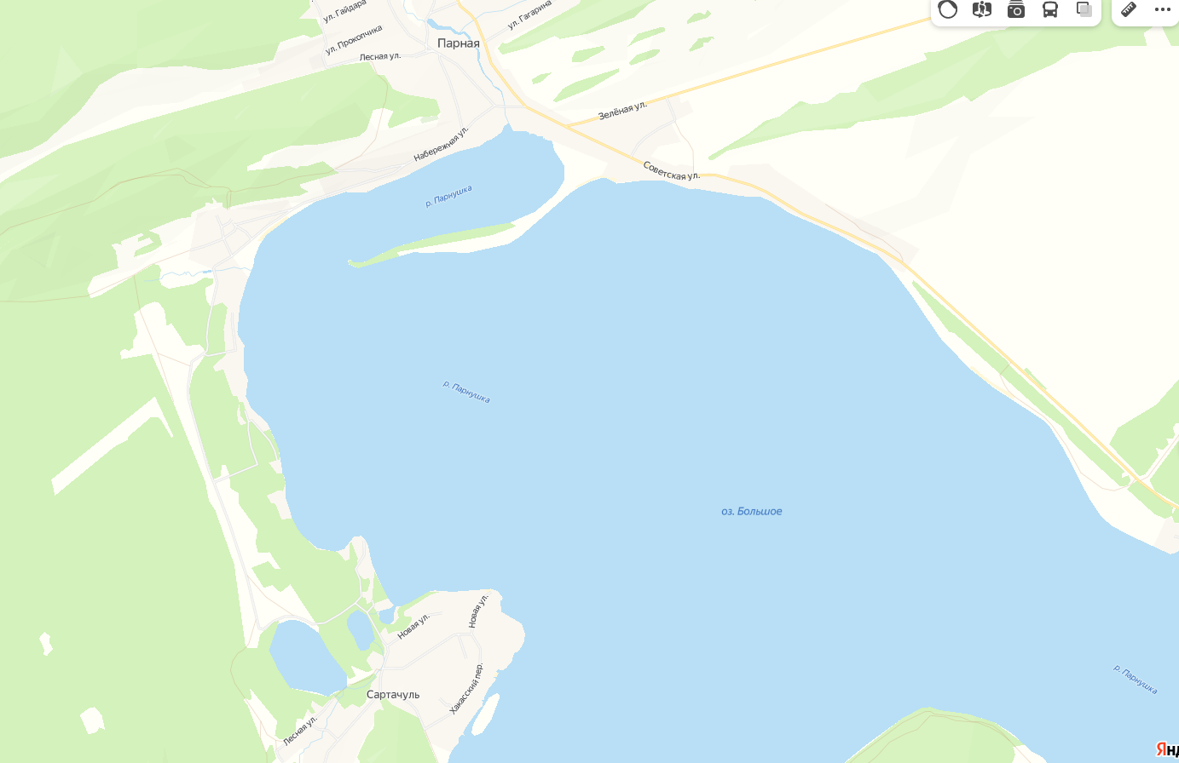

Зоны 2 тура

Зоны 1 тура

Стоянка а/м (база Лето)

Точками обозначены места замеров

Замеры толщины льда в зоне соревнований составили:

* зоны 1 тура Δ = 25см,
* зоны 2 тура Δ = 25см, что соответствует нагрузкам на лед порядка 1,2 тонн согласно требованиям таблицы П.2.2.приложения 2 «Допускаемые нагрузки на ледяной покров при проезде по нему колесных автомобилей массой до 40 т, составленным для прозрачного без трещин намерзшего снизу льда» документа ВСН 137-89 «Инструкция по проектированию, строительству и содержанию зимних автомобильных дорог на снежном и ледяном покрове в условиях Сибири и Северо-Востока СССР»
* применены следующие инструменты для замеров толщины льда: ледобур «ТОНАР» диам.100 мм, мерная линейка-рулетка длиной 1000 мм. Замеры проводились от береговой линии через 5 м согласно п.3.6. инструкции по замерам толщины льда ОДН 218.010-98 «Инструкция по проектированию, строительству и эксплуатации ледовых переправ», Федеральная дорожная служба России, Москва 1998.